|  |  |  |
| --- | --- | --- |
| Macintosh HD:Users:hoangnguyen:Documents:TDC:fitlog_blue.png | TRƯỜNG CAO ĐẲNG CÔNG NGHỆ THỦ ĐỨC  **Khoa Công Nghệ Thông Tin** | Macintosh HD:Users:hoangnguyen:Documents:TDC:logoTDC_blue.png |
|  |  |  |

**Chuyên đề phát triển web 2** | HKI – [2019 – 2020]

PRJ – REPORT

**BÁO CÁO TẠO THEME TỪ MODULE**

**Nhóm F:**

* **Lê Văn Giàu –** 17211TT3532
* **Trần Quố cBữu –** 17211TT3375
* **Võ Đình Chinh –** 17211TT3587

**BẢNG PHÂN CÔNG TRONG NHÓM**

|  |  |  |  |
| --- | --- | --- | --- |
| MSSV | Họ & Tên | Công việc | Hoàn thành |
| Lê Văn Giàu | 17211TT3532 | * Tạo module 1 | 100% |
| Trần Quốc Bữu | 17211TT3375 | * Làm demo | 100% |
| Võ Đình Chinh | 17211TT3587 | * Tạo module 6 | 100% |

**Mục lục hình ảnh**

[Hình 1. Tạo thư mục chứa theme module 1](#_Toc24031424)

[Hình 2. Tạo folder và các file cần thiết 1](#_Toc24031425)

[Hình 3. Coppy tất cả file -conten.php bỏ vào thư mục content. 2](#_Toc24031426)

[Hình 4. Coppy file css từ module bỏ vào folder css. 2](#_Toc24031427)

[Hình 5. Coppy file .js từ module bỏ vào folder js. 3](#_Toc24031428)

[Hình 6. Coppy hình ảnh từ module bỏ vào thư mục images. 3](#_Toc24031429)

[Hình 7. Code trong file index.php 4](#_Toc24031430)

[Hình 8. Code trong file header.php 4](#_Toc24031431)

[Hình 9. Code trong file function.php 5](#_Toc24031432)

[Hình 10. Kết quả chạy 5](#_Toc24031433)

**Bước 1:** Trong thư mục theme theo đường **C:\wamp64\www\wordpress\wp-content\themes** .

* Tạo một thư mục để chứa các theme module

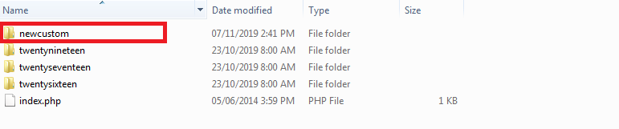

Hình 1. Tạo thư mục chứa theme module

**Bước 2:** Trong thư mục tạo các folder và các file cần thiết.

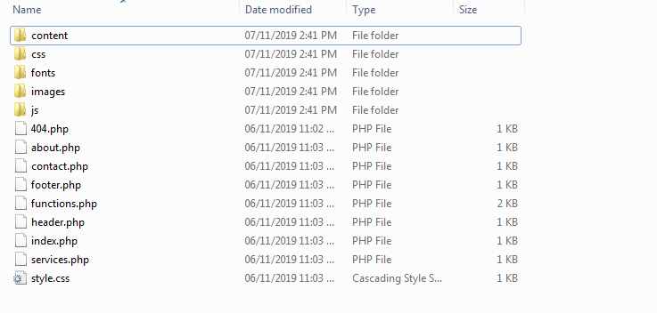

Hình 2. Tạo folder và các file cần thiết

**Bước 3:** Coppy file content của module bỏ vào thư mục **content**.

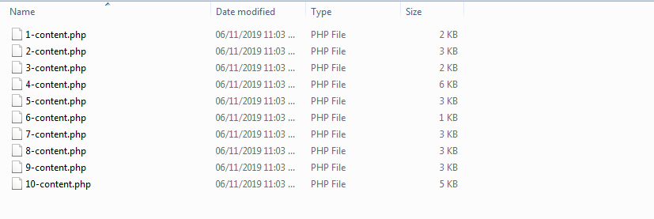

Hình 3. Coppy tất cả file -conten.php bỏ vào thư mục content.

**Bước 4:** Coppy file css của module bỏ vào thư mục **css**.

**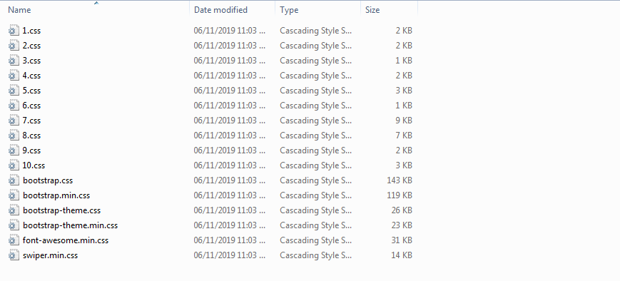**

Hình 4. Coppy file css từ module bỏ vào folder css.

**Bước 5:** Coppy file js của module bỏ vào thư mục **js**.

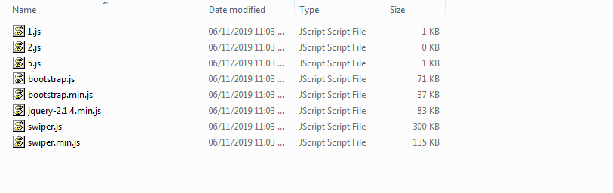

Hình 5. Coppy file .js từ module bỏ vào folder js.

**Bước 6:** Coppy các file hình ảnh vào thư mục chứa hình ảnh

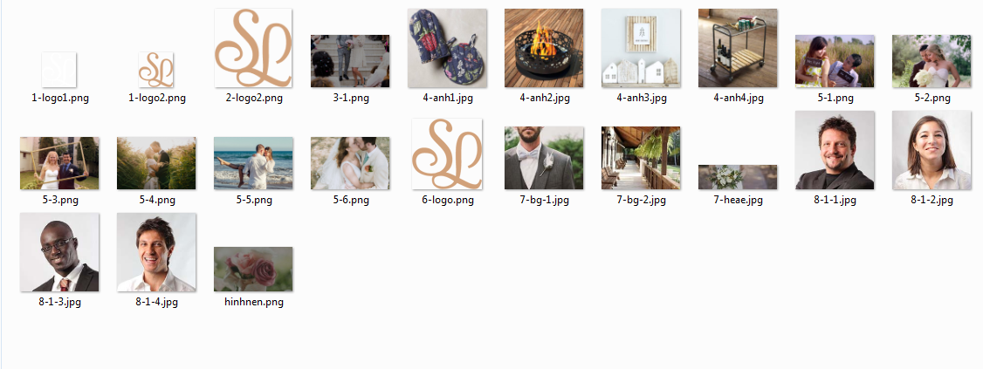

Hình 6. Coppy hình ảnh từ module bỏ vào thư mục images.

**Bước 7:** Ở file **index.php** gọi các content của module ra

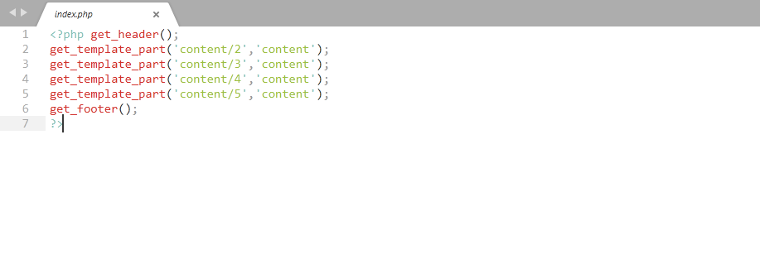

Hình 7. Code trong file index.php

**Bước 8:** Code trong file **header.php**.

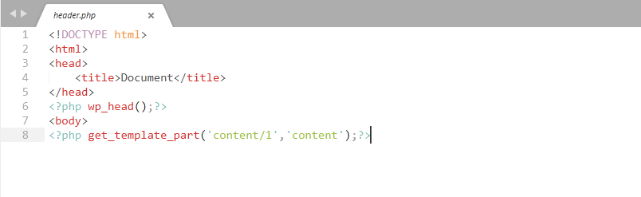

Hình 8. Code trong file header.php

**Bước 9:** Code trong file footer.php

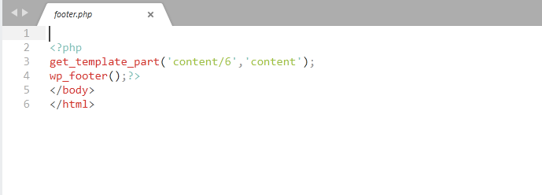

Hình 9: Code trong file footer.php

**Bước 10:** Code trong file **function.php**

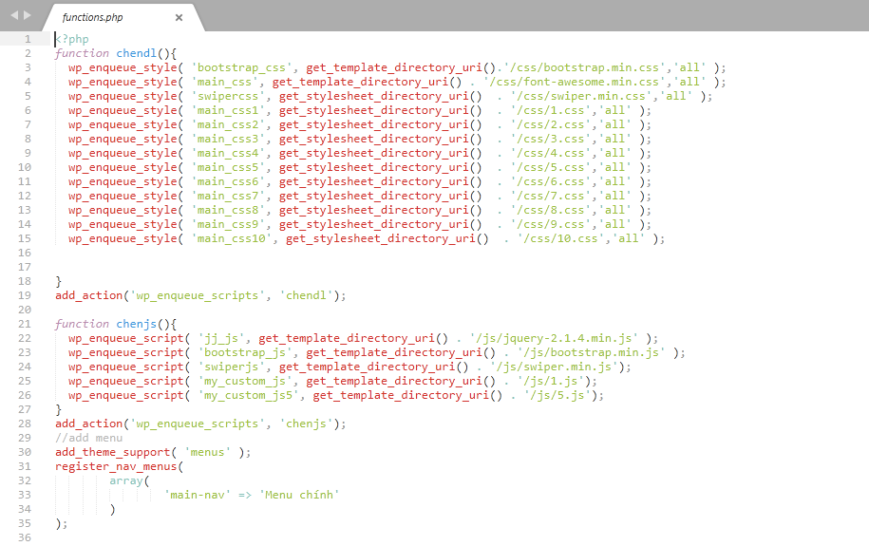

Hình 9. Code trong file function.php

**Bước 10:** Chạy trang web

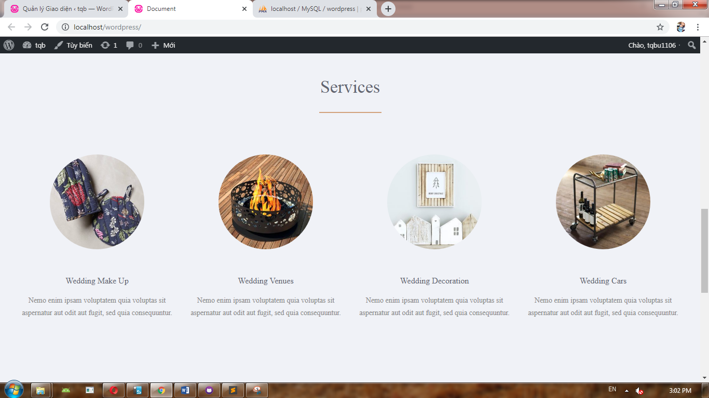

Hình 10. Kết quả chạy